Prénom : ….............................................................................. Date : …......................................................................................

Commencer à classer les mots par catégories

Place les étiquettes selon leur famille

Personnages  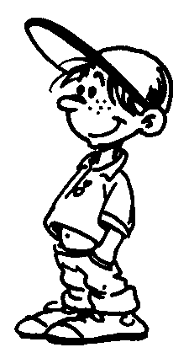 | Objets  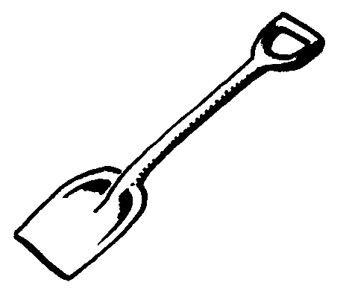 | Verbes ou Actions  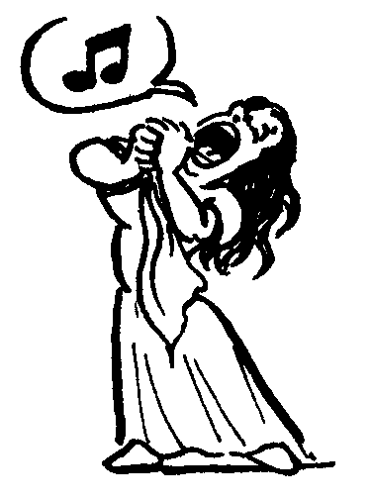

LES TROIS PETITS COCHONS
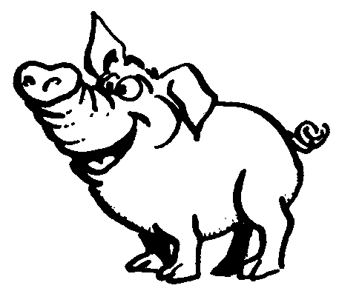

DE LA PAILLE  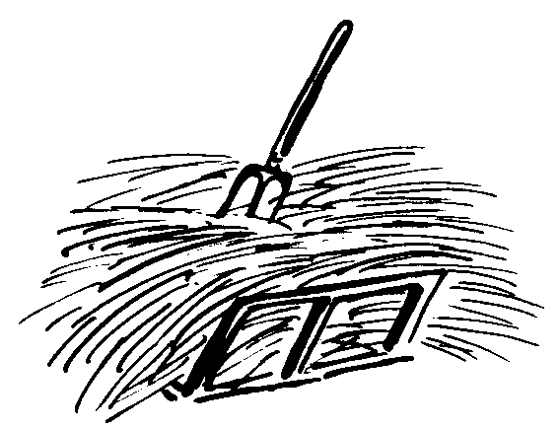 | SOUFFLER  

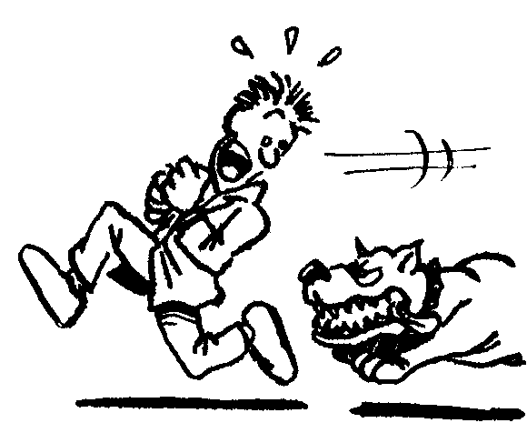  FUIR | DU BOIS  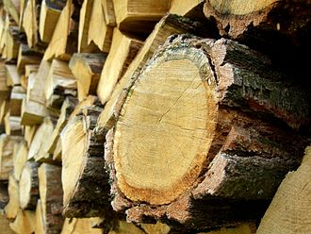

CONSTRUIRE  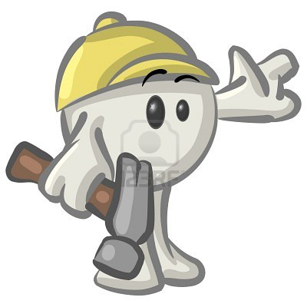 | LE LOUP  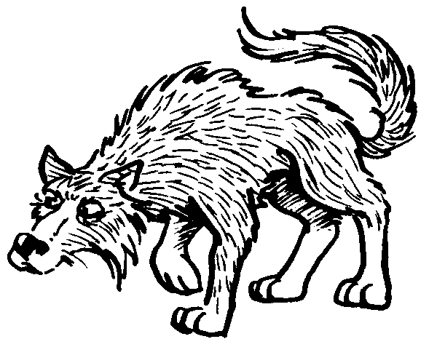

LA MAMAN  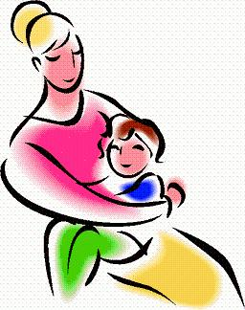 | DES PIERRES  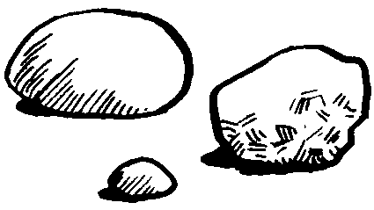

LES TROIS PETITS COCHONS

DE LA PAILLE | SOUFFLER

FUIR | DU BOIS

CONSTRUIRE | LE LOUP

LA MAMAN | DES PIERRES

Remets les étiquettes dans la bonne famille

Personnages / Objets / Verbes ou Actions

LES TROIS PETITS COCHONS

DE LA PAILLE | PRENDRE SES JAMBES A SON COU

SOUFFLER | LE LOUP

NIF-NIF | DES PIERRES ET DU CIMENT

DU BOIS | VOLER DE SES PROPRES AILES

BÂTIR | NOUF-NOUF

NAF – NAF | CONSTRUIRE

LA MAMAN | GONFLER SA POITRINE

FUIR | UNE SALOPETTE

